Tipo S - Tomada de consciência (Continuação)

Bom dia. Lembrando que a atividade Tipo S é com horário definido e com o auxílio do professor, seja por videoconferência ou presencial. Portanto, esta atividade será resolvida em:
- 19/11, por videoconferência para os alunos que não estiverem frequentando as aulas presenciais.
- 20/11, presencial.
Na proposta de hoje, continuaremos a nossa tomada de consciência do item 3 e discutiremos a atividade de razões.
- Tomada de consciência sobre as nossas últimas atividades de números racionais tipo A.
- Retomada de conteúdo sobre o conceito de Grandezas e unidades de medida;
- Significado de proporção.

1. Correção das atividades Tipo A dos dias 11/11 e 13/11.

2. Grandezas: é tudo o que pode ser medido ou contado:
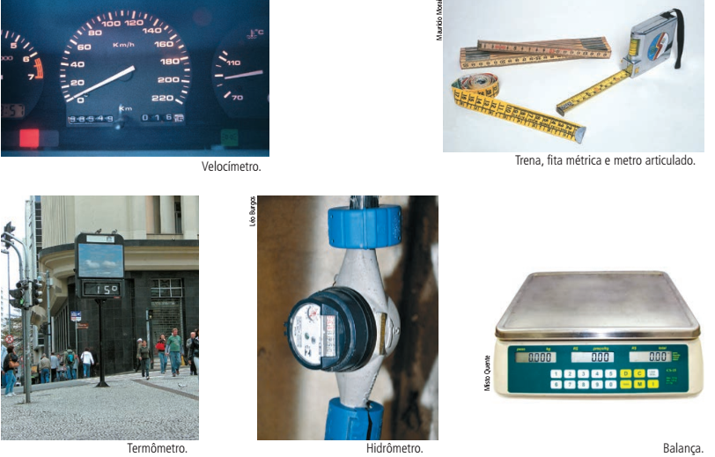

Instrumento | Grandeza | Unidade de medida
Velocímetro | Velocidade | Km/h; m/s; milhas;
Fita métrica | distância | m, cm, km, polegadas...
Termômetro | temperatura | ºC, F, K
Hidrômetro | Volume | m³, L, ml...
Balança | Massa | Kg, toneladas, g...
Relógio | tempo | s, H, dia, mês

3. Proporção
As grandezas podem ser não proporcionais, diretamente proporcionais e inversamente proporcionais:
Número de cocos | 1 | 2 | 3 | 5 | 7 | 10
Preço | 6,00

Hora | 0 | 1 | 2 | 3 | 5 | 8 | 12
Temperatura | 7 | 6 | 5 | 4 | 5 | 6,5 | 10

Número de máquinas | 1 | 2 | 4 | 5 | 10
Tempo gasto para impressão | 320 | 160 | 80 | 64 | 32

